电子科技大学信息与软件工程学院

实 验 报 告

学 号 2017221304009
姓 名 纪尹钦
（实验） 课程名称 数据结构与算法
理论教师 刘勇国
实验教师 肖逸飞

电子科技大学教务处制表

电 子 科 技 大 学
实 验 报 告（2）
学生姓名：纪尹钦 学 号：2017221304009 指导教师：刘勇国
实验地点：清水河科技实验大楼 实验时间：2018/6/5

一、实验室名称：学校实验中心软件实验室
二、实验项目名称：编程实现赫夫曼树的构造和赫夫曼编码算法

三、实验学时：4

四、实验原理：
霍夫曼编码（Huffman Coding）是一种编码方式，是一种用于无损数据压缩的熵编码（权编码）算法。1952年，David A. Huffman在麻省理工攻读博士时所发明的。
在计算机数据处理中，霍夫曼编码使用变长编码表对源符号（如文件中的一个字母）进行编码，其中变长编码表是通过一种评估来源符号出现机率的方法得到的，出现机率高的字母使用较短的编码，反之出现机率低的则使用较长的编码，这便使编码之后的字符串的平均长度、期望值降低，从而达到无损压缩数据的目的。
例如，在英文中，e的出现机率最高，而z的出现概率则最低。当利用霍夫曼编码对一篇英文进行压缩时，e极有可能用一个比特来表示，而z则可能花去25个比特（不是26）。用普通的表示方法时，每个英文字母均占用一个字节（byte），即8个比特。二者相比，e使用了一般编码的1/8的长度，z则使用了3倍多。倘若我们能实现对于英文中各个字母出现概率的较准确的估算，就可以大幅度提高无损压缩的比例。
霍夫曼树又称最优二叉树，是一种带权路径长度最短的二叉树。所谓树的带权路径长度，就是树中所有的叶结点的权值乘上其到根结点的路径长度（若根结点为0层，叶结点到根结点的路径长度为叶结点的层数）。树的路径长度是从树根到每一结点的路径长度之和，记为WPL=(W1*L1+W2*L2+W3*L3+...+Wn*Ln)，N个权值Wi（i=1,2,...n）构成一棵有N个叶结点的二叉树，相应的叶结点的路径长度为Li（i=1,2,...n）。可以证明霍夫曼树的WPL是最小的。

五、实验目的：
本实验通过编程实现赫夫曼编码算法，使学生掌握赫夫曼树的构造方法，理解树这种数据结构的应用价值，并能熟练运用C语言的指针实现构建赫夫曼二叉树，培养理论联系实际和自主学习的能力，加强对数据结构的原理理解，提高编程水平。

六、实验内容：
（1）实现输入的英文字符串输入，并设计算法分别统计不同字符在该字符串中出现的次数，字符要区分大小写；
（2）实现赫夫曼树的构建算法；
（3）遍历赫夫曼生成每个字符的二进制编码；
（4）显示输出每个字母的编码。

七、实验器材（设备、元器件）：
PC机一台，装有C语言集成开发环境。

- 数据结构与程序：

#include<stdio.h>

#include<malloc.h>

#include<string.h>

typedef struct HfNode

{

int weight;

int parent,lchild,rchild;

}HfNode,*HuffmanTree;

typedef char **HuffmanCode;

void Select(HuffmanTree &HT,int i,int &a,int &b);

void CreateHuffmanTree(HuffmanTree &HT,int n,int Weight[]);//创建哈夫曼树

void HuffmanCoding(HuffmanTree &HT,HuffmanCode &HC,int n);

char *HuffmanEncoding(HuffmanCode hc,int n,char Text[],char Letter[]);//哈夫曼数编码

void HuffmanDecoding(HuffmanTree &HT,char a[],int n,char Letter[]);//哈夫曼数解码

int Statistic(int Weight[],char Letter[],char Text[]);

int main()

{

int Weight[53];

HuffmanCode hc;

HuffmanTree ht;

char Letter[53],Text[100];

int i=1,n;

char *a;

printf("请输入将要进行Huffman编码的字母序列:\n");

n=Statistic(Weight,Letter,Text);

printf("\n字母序列统计:\n%s\n",Text);

while(i<=n)

{

printf("%3c%3d\n",Letter[i],Weight[i]);

i++;

}

CreateHuffmanTree(ht,n,Weight);

HuffmanCoding(ht,hc,n);

printf("\n每一个字的Huffman编码:\n");

i=1;

while(i<=n)

{

printf("%c %s\n",Letter[i],hc[i]);

i++;

}

a=HuffmanEncoding(hc,n,Text,Letter);

printf("\nHuffman编码的结果:\n%s\n",a);

HuffmanDecoding(ht,a,n,Letter);

system("pause");

return 0;

}

void Select(HuffmanTree &HT,int i,int &a,int &b)

{

int j=1;

if(i<2)

return;

while(!(HT[j].weight))

{

j++;

}

b=a=j;

for(j=1;j<=i;j++)

{

if(!(HT[j].weight))

continue;

if((HT[a].weight)>(HT[j].weight))

{

a=j;

}

}

if(b!=a)

{

for(j=1;j<=i;j++)

{

if(!(HT[j].weight)||j==(a))

continue;

if((HT[b].weight)>(HT[j].weight)&&j!=a)

{

b=j;

}

}

}

else

{

j=a+1;

while(!(HT[j].weight))

{

j++;

}

b=j;

for(j=1;j<=i;j++)

{

if(!(HT[j].weight)||j==(a))

continue;

if((HT[b].weight)>(HT[j].weight))

{

b=j;

}

}

}

}

void CreateHuffmanTree(HuffmanTree &HT,int n,int Weight[])

{

int i,m;

if(n<=1)

return;

m=2*n-1;

HT=(HuffmanTree)malloc((m+1)*sizeof(HfNode));

for(i=1;i<=n;++i)

{

HT[i].weight=Weight[i];

HT[i].parent=HT[i].lchild=HT[i].rchild=0;

}

for(i=n+1;i<=m;++i)

{

HT[i].weight=HT[i].parent=HT[i].lchild=HT[i].rchild=0;

}

for(i=n+1;i<=m;++i)

{

int s1,s2;

Select(HT,i-1,s1,s2);

HT[s1].parent=i;

HT[s2].parent=i;

HT[i].lchild=s2;

HT[i].rchild=s1;

(HT[i].weight)=(HT[s1].weight)+(HT[s2].weight);

(HT[s1].weight)=(HT[s2].weight)=0;

}

}

void HuffmanCoding(HuffmanTree &HT,HuffmanCode &HC,int n)

{

int i,start,c;

int f;

char *cd;

if(!HT)

return;

HC=(HuffmanCode)malloc((n+1)*sizeof(char*));

cd=(char*)malloc(n*sizeof(char));

cd[n-1]='\0';

for(i=1;i<=n;++i)

{

start=n-1;

for(c=i,f=HT[i].parent;f!=0;c=f,f=HT[f].parent)

if(HT[f].lchild==c)

cd[--start]='0';

else

cd[--start]='1';

HC[i]=(char*)malloc((n-start)*sizeof(char));

strcpy(HC[i],&cd[start]);

}

free(cd);

}

char *HuffmanEncoding(HuffmanCode hc,int n,char Text[],char Letter[])

{

int i,j=0;

char a[400];

for(i=0;i<400;i++)

{

a[i]='\0';

}

while(Text[j])

{

for(i=1;i<=n;i++)

{

if(Text[j]==Letter[i])

{

strcat(a,hc[i]);

break;

}

}

j++;

}

return a;

}

void HuffmanDecoding(HuffmanTree &HT,char a[],int n,char Letter[])

{

int i=0,m,count=0,location;

char b[100];

m=2*n-1;

for(i=0;i<100;i++)

{

b[i]='\0';

}

i=0;

while(a[count]!='\0')

{

location=m;

while(1)

{

if(!(HT[location].lchild)&&!(HT[location].rchild))

break;

if(a[count]=='0')

location=HT[location].lchild;

else

location=HT[location].rchild;

count++;

}

b[i++]=Letter[location];

}

printf("\nHuffman解码的结果：\n%s\n",b);

}

int Statistic(int Weight[],char Letter[],char Text[])

{

char a;

int count=0,i,j=0,flag=0;

for(i=1;i<=52;i++)

{

Letter[i]=Weight[i]=0;

}

while((a=getchar())!='\n')

{

Text[j++]=a;

for(i=1;j<=count;i++)

{

if(a==Letter[i])

{

Weight[i]++;

flag=1;

break;

}

}

if(flag)

{

flag=0;

continue;

}

else

{

Letter[count+1]=a;

Weight[count+1]++;

count++;

}

}

Text[j]='\0';

return count;

}

九、程序运行结果：
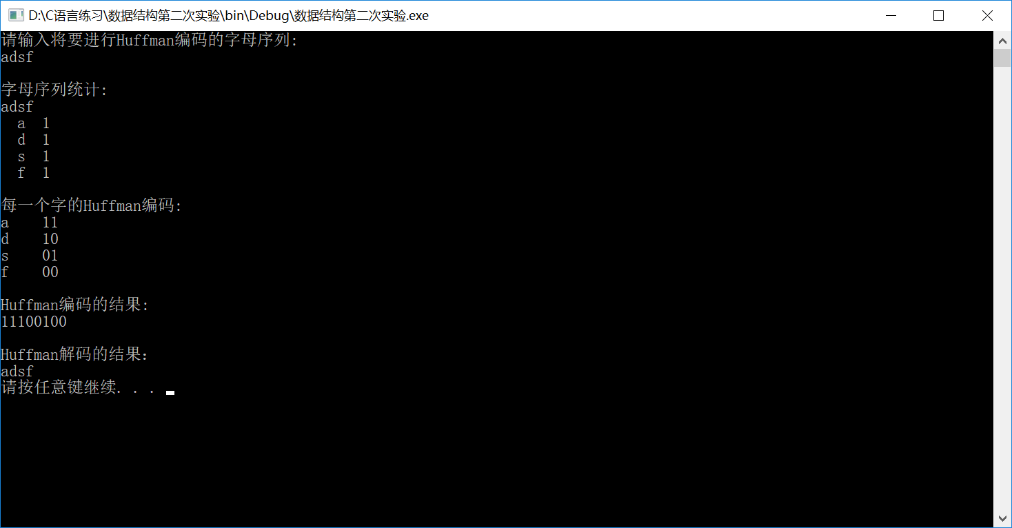

十、实验结论：

代码运行正常，输出按预期执行
- 总结及心得体会：

要学会学习已有的算法，并不断优化得到最高效快捷的解决方法

